洛阳师范学院 — 学年第 学期
期末考试
级《电子技术》课程（ ）卷
参考答案及评分标准
- 填空题（每空1分，共10分）
参考答案：
1．组合逻辑电路 时序逻辑电路
2. 或逻辑 非逻辑
3. 截止
4. Moore Mealy
5．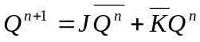 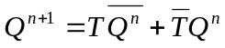
6．8
评分标准：
1）意思相同但表达方式不同不影响得分。
2）出现错别字根据情况酌情扣分。
二、选择题（每题2分，共10分）
参考答案：
1.A 2.C 3.B 4.D 5.B
评分标准：
1）在选项上打“✓”或将字母写在括号里均可得分。
三、判断题（每题1分，共10分）
参考答案：
1.F 2.T 3.T 4.F 5.F 6.F 7.T 8.F 9.T 10.T
评分标准：
1）打对错号和写T F均可得分。
四、化简题（每题8分，共16分）
1.
参考答案：
公式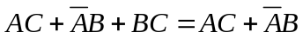 2分
公式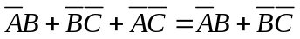 2分
公式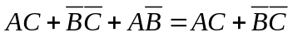 2分
公式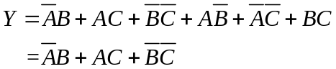 2分
评分标准：
1）根据使用的公式酌情给分。
2)答案不唯一，也可以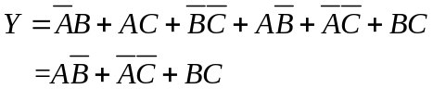
2.
参考答案：
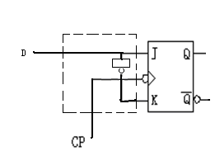
JK型触发器方程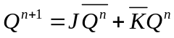 1分
D型触发器方程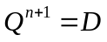 1分
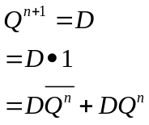 2分
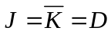 2分
画出图 2分

评分标准:
1）根据做题步骤酌情给分。
五、作图题（每题8分，共24分）
1.
参考答案：
状态方程为：（下降沿触发） 4分
输出波形如下图所示 4分
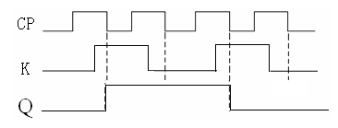

评分标准:
1）说明了功能但是波形图有误的给3分。
2）没有说明触发沿的扣1分。。
2．
参考答案：
Q
G₁
R
&
&
S
Q
G₃
R
&
&
S
G₂
G₄
CP
1）画图正确 4分

功能表
CP R S Q^{n+1} 功能说明
0 × × Q^{n} 保持
1 0 0 Q^{n} 保持
1 0 1 0 清0
1 1 0 1 置1
1 1 1 不定 禁止

2）功能表正确 4分
说明：功能表的顺序，功能说明可以不同
3．
参考答案：
转换代码：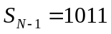 4分
转换逻辑：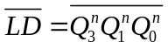 2分
电路连接图如下图所示： 4分
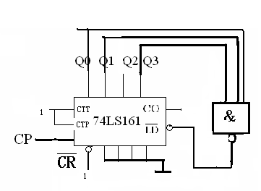
评分标准:
1) 电路图中引脚错一处扣一分，扣完为止。
2) 直接画对电路图的可给全分。

六、设计题（第1小题8分，第2小题10分，第3小题12分，共30分）
1．
参考答案：
功能表
A B C Y

0 0 0 0
0 0 1 0
0 1 0 0
0 1 1 1
1 0 0 0
1 0 1 1
1 1 0 1
1 1 1 1
评分标准:
1）功能表画对 2分
2）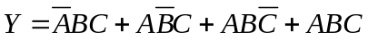 2分
3）化简：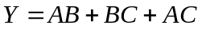 2分
画出连线图 2分
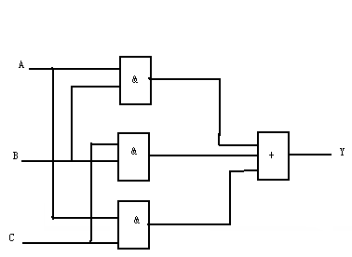
说明：连线图可以不同

2．
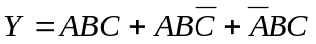 3分
74LS153输出表达式为：Y=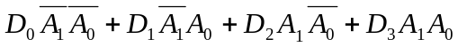 2分
电路连接图如下图所示 5分
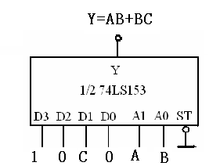

评分标准：
1）电路图中每错一处扣一分，扣完为止。
2）表达不完整或部分错误的酌情给分。
3．
参考答案：
选择3个JK触发器，约束项为 1分
时钟方程：CP₀=CP₁=CP₂=CP 1分
画出卡诺图、状态方程、输出方程、驱动方程： 8分
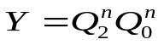
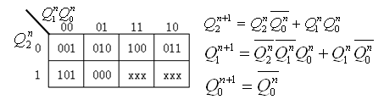
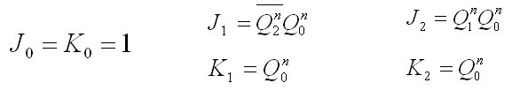
画出电路图，检查电路自启动 2分
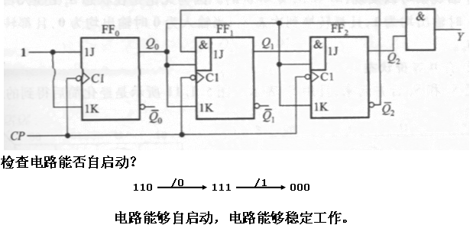
评分标准:
1．表述不完整或部分错误的酌情扣分。

